GUIA #3

SEGUNDO_AVANCE_PROYECTO_PRODUCTIVO.PDF

JOHAN DAVID VEGA BERNAL

COLEGIO FERNANDO GONZALES OCHOA I.E.D SENA

Programación De Software Yeimmy Paola Quilagüy

BOGOTA D.C, COLOMBIA 20/07/2024

FICHA 29183

**PÁGINA PRINCIPAL - INDEX**

**-**VISUAL

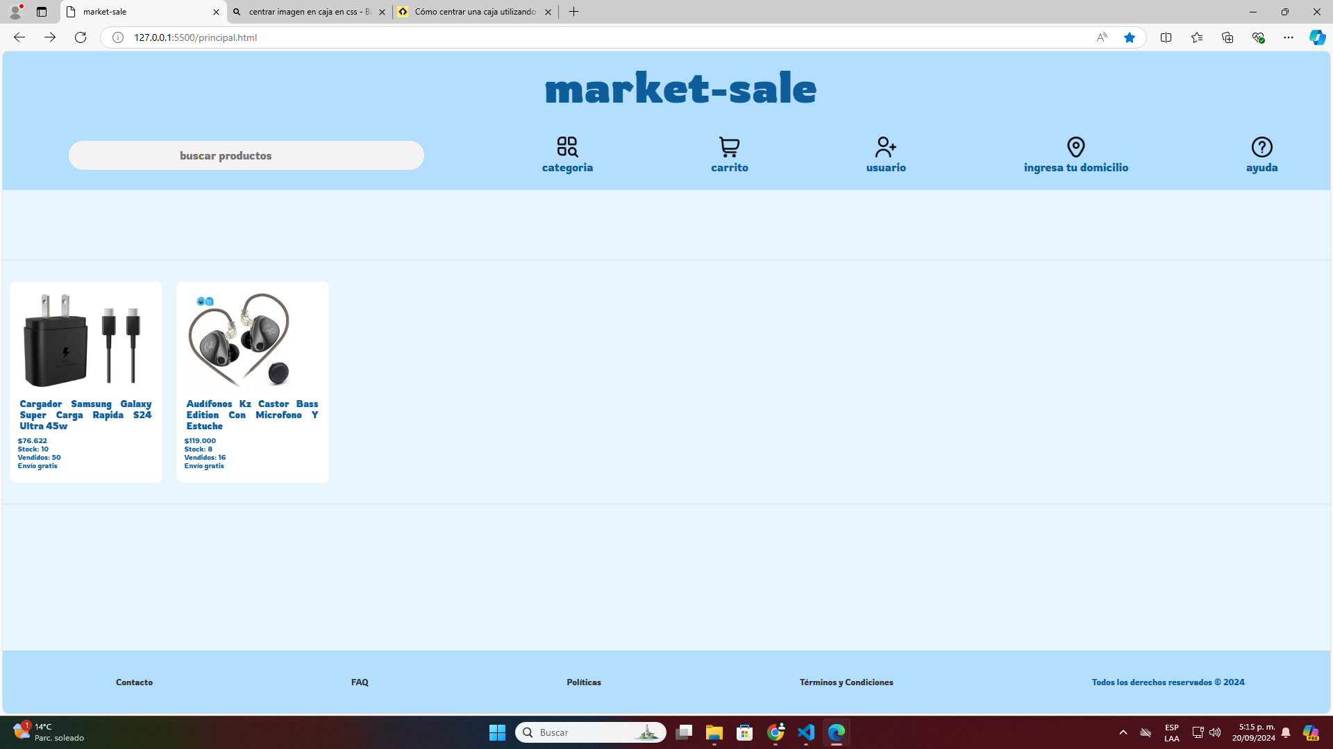

-HTML

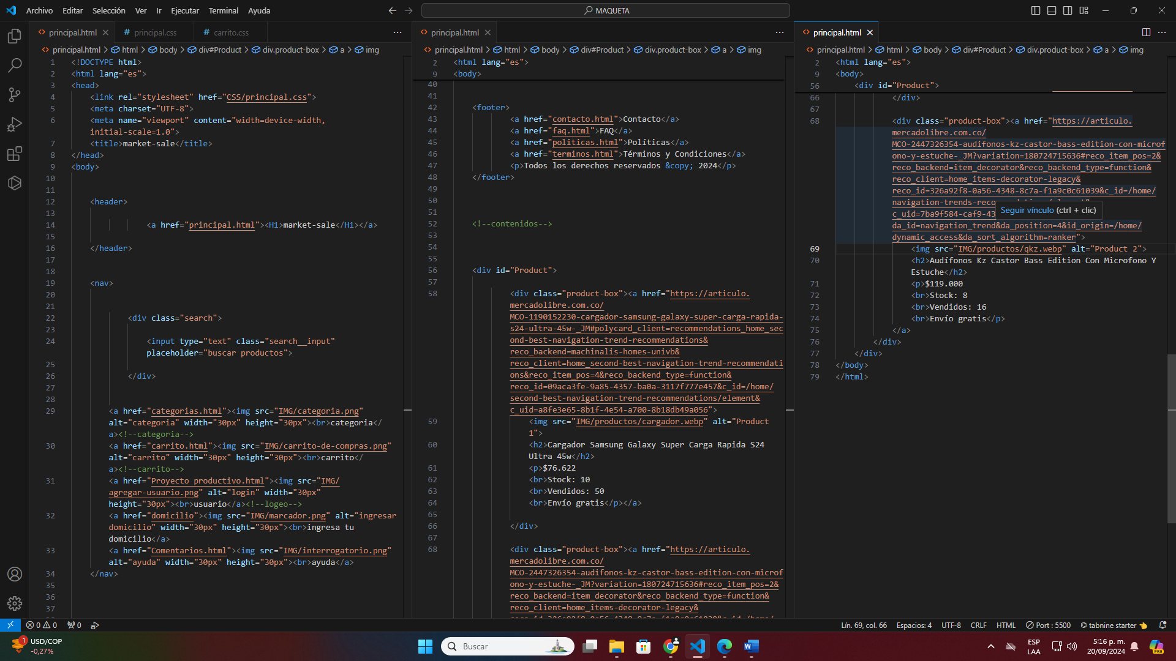

-CSS

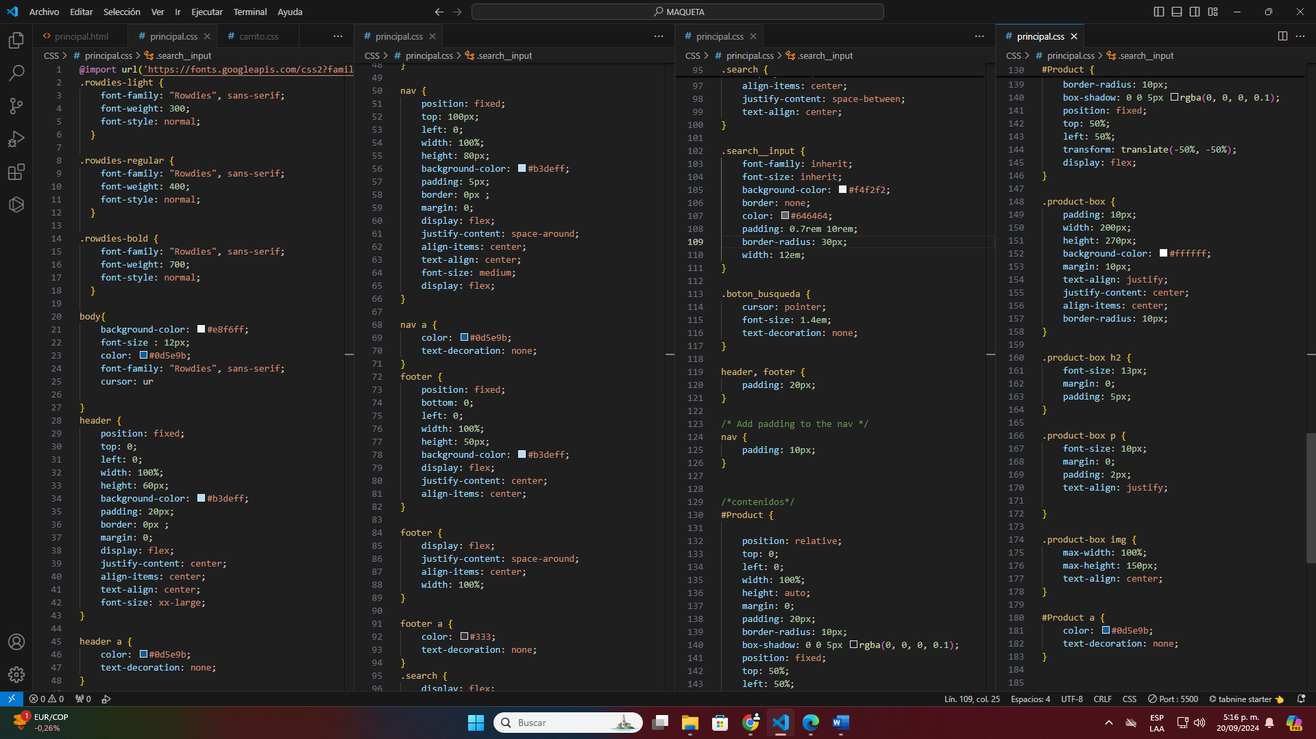

**CARRITO**

-VISUAL

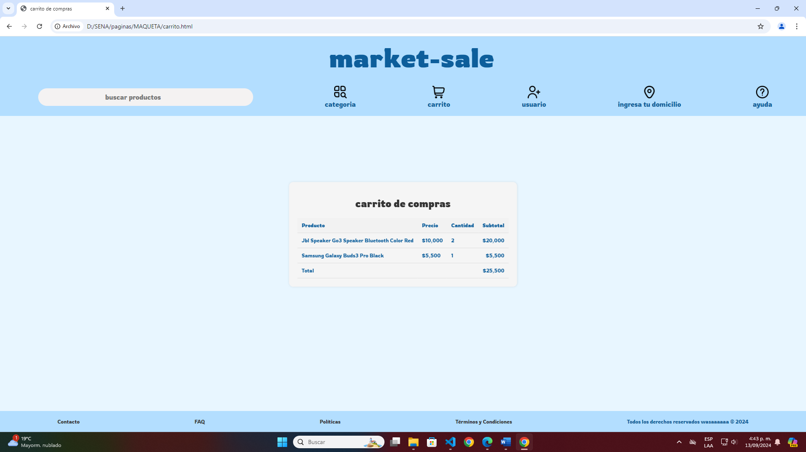

-HTML

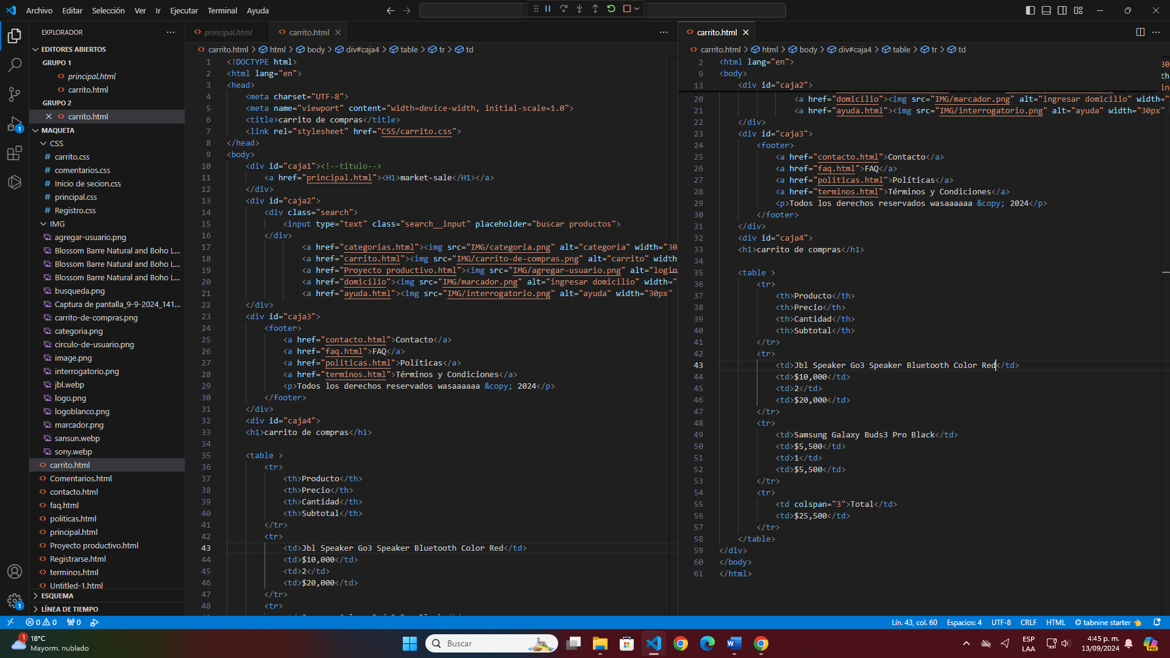

-CSS

